Бекітемін:
Оқу ісі жөніндегі орынбасары: ____________________

Бөлім: | Атом ядросының физикасы
Педагогтың аты-жөні:
Күні:
Сынып: 11 | Қатысушылар саны: | Қатыспағандар саны:
Сабақтың тақырыбы: | Радиоактивті сәулелердің биологиялық әсері. Радиациядан қорғану
Оқу бағдарламасына сәйкес оқыту мақсаттары: | 11.7.2.5 – радиоактивті материалдарды өңдеуді, қолдануды, сақтауды және олармен жұмыс кезіндегі қауіпсіздік ережелерін сипаттау
Сабақтың мақсаты: | - α, β, γ сәулелерінің табиғатын, қасиеттерін және биологиялық әсерін түсіндіреді  - сіңірілген, эквивалент дозаны (Гр, Зв) ажыратады  - радиациядан қорғану әдістерін сипаттайды  - радиациялық қауіпсіздік жағдаяттарын талдап, шешім ұсынады
Құндылықтарға баулу: | «Адал азамат» бағдарламасы бойынша: Шығармашылық және инновация.  «Ғылым – инемен құдық қазғандай» (халық мақалы).  Құндылық топтық жұмыстағы жауапкершілік пен өзара құрмет арқылы жүзеге асады.
Сабақтың барысы:
Сабақтың кезеңі/ уақыт | Педагогтің әрекеті | Оқушының әрекеті | Бағалау | Ресурстар
Сабақтың басы  6 минут  Ұйымдастыру, қызығушылықты ояту, мақсат қою | Ұйымдастыру кезеңі. Сәлемдесу, түгендеу, бағалау парағын тарату.  Білімді өзектендіру: «Ыстық орындық». Бір оқушы тақта алдындағы орындыққа отырады, сынып «Тізбекті ядролық реакциялар» тақырыбы бойынша 4–5 сұрақ қояды.  Проблемалық сұрақ: Неліктен бірдей энергиялы α-сәуле γ-сәуледен 20 есе қауіпті деп есептеледі?  Оқушылардың болжамдары тыңдалып, сабақтың тақырыбы мен мақсаты бірге анықталады. | Орындықтағы оқушы жауап береді, сынып жауапты толықтырады.  Болжам айтып, мақсатты анықтауға қатысады. | ҚБ: ауызша кері байланыс, «Бас бармақ». | Слайд  Бағалау парағы
Сабақтың ортасы  13 минут  Галереяға саяхат. «Галереяға саяхат» | «Галереяға саяхат». Қабырғаға тақырыптың 4 бөлігі бойынша плакат ілінген; топтар 2,5 минуттан әр «экспонатта» болып, негізгі ойды жазады:  1-экспонат: Сіңірілген доза D = E/m (Гр); эквивалент доза H = w·D (Зв); w_α = 20, w_β = w_γ = 1.  2-экспонат: Табиғи фон ~2–3 мЗв/жыл; кәсіби шек 20 мЗв/жыл.  3-экспонат: Қорғану: уақыт, қашықтық (I ~ 1/r²), экран (қағаз – α, алюминий – β, қорғасын/бетон – γ).  4-экспонат: Радон – тұрғын үйлердегі негізгі табиғи сәулелену көзі.  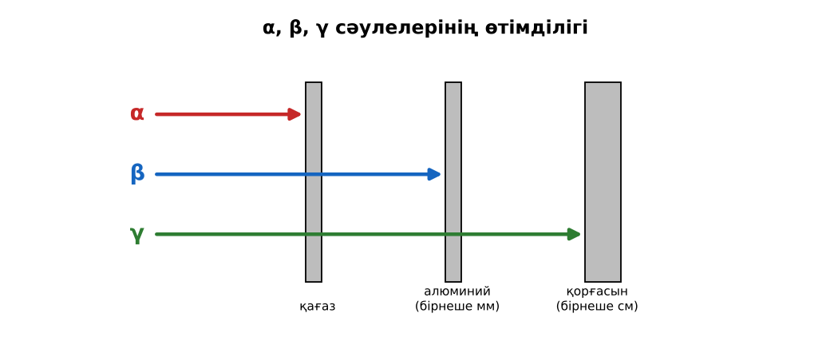  1-сурет. α, β, γ сәулелерінің өтімділігі | Топпен плакаттардан ақпарат жинап, түйіндейді. | Дескриптор:  - α, β, γ сәулелерінің табиғатын, қасиеттерін және биологиялық әсерін түсіндіреді;  - топта/жұпта белсенді жұмыс істейді.  2 балл | 4 плакат  Стикерлер
Сабақтың ортасы  9 минут  Бекіту. «Сатылай кешенді талдау» | «Сатылай кешенді талдау». Оқушылар физикалық шаманы/құбылысты сатылап талдайды: анықтамасы → белгіленуі → формуласы → өлшем бірлігі → өлшеу құралы → мысал.  Үлгі есеп / мысал. Доза  1) D = E/m (Гр); H = D·k (Зв).  2) α үшін k = 20.  Жауабы: Эквивалент доза.  ЕББҚ оқушыларына: аудио/бейне нұсқау, нұсқауды тақтаға жазып қою; суретті тірек-сызба және қадамдық нұсқаулық. | Тапсырманы орындап, талқылайды. | Дескриптор: үлгі бойынша дұрыс шешеді.  1 балл | Жұмыс дәптері
Сабақтың ортасы  1 минут  Сергіту сәті | «Толқын». Қатар бойынша кезекпен тұрып-отыру арқылы «толқын» жасайды. | Қимылмен орындайды. | Бағаланбайды: белсенділік пен көңіл-күй бақыланады | Тақтадағы нұсқаулық  Музыка (қалауынша)
Сабақтың ортасы  10 минут  Деңгейлік тапсырмалар (жеке жұмыс) | Оқушы деңгейін өзі таңдайды; А деңгейін орындаған оқушы В деңгейіне өтеді (тапсырмалар Қосымша 1-де).  А деңгейі (білу, қолдану):  Сіңірілген және эквивалент дозаның бірліктері?  В деңгейі (талдау):  60 кг адам α-сәуледен 3·10⁻⁴ Дж сіңірді. Эквивалент доза?  ЕББҚ оқушыларына: тапсырманы бөліктерге бөліп беру және қосымша 3–5 минут; ірі шрифтті (16–18) карточкалар, формулалар жадынамасы. | Деңгейін таңдап, жеке орындайды.  Жауап кілтімен өзін-өзі тексереді. | Дескриптор:  А: сіңірілген, эквивалент дозаны (Гр, Зв) ажыратады – 2 балл  В: радиациядан қорғану әдістерін сипаттайды – 3 балл | Деңгейлік карточкалар  Жауап кілті
Сабақтың соңы  6 минут  Бекіту, рефлексия, үй тапсырмасы | Бекіту: Wordwall викторинасы (мұғалім алдын ала дайындайды). Сұрақтар:  - w_α = ? (20)  - Доза қуаты қашықтыққа? (1/r²)  - γ-дан қорғаныс? (қорғасын)  Wordwall: https://wordwall.net/  Рефлексия «Бағдаршам»: жасыл – бәрін түсіндім; сары – сұрағым бар; қызыл – көмек керек.  Үй тапсырмасы (таңдау бойынша):  - А: §46; 3 есеп.  - В: Үйдегі радон туралы мәлімет жинау. | Викторинаға жауап береді.  Балын қосып, өзін-өзі бағалайды.  Рефлексия жасайды. | Дескриптор: викторина сұрақтарының 80%-ына дұрыс жауап береді – 1 балл  Шкала: 90–100% «өте жақсы», 70–89% «жақсы», 50–69% «қанағаттанарлық» | Wordwall (QR)  Kundelik.kz
Мұғалімге ескерту: оқушылар жиі жіберетін қателер
- Бір рентгеннен сәуле ауруы. → ~0,1 мЗв, қауіпсіз.
Өмірмен байланыс
Семей полигоны – 456 сынақ; 29 тамыз – Халықаралық ядролық сынаққа қарсы күн.
Тапсырмалардың жауап кілті
Тапсырма | Жауабы
А | Гр және Зв.
В | D = 5 мкГр; H = 100 мкЗв.
Қосымша 1 | ~2–3 мЗв.
Қосымша 2 | Уақыт, қашықтық, экран.
Үлгі есеп | Эквивалент доза.

Қосымша 1. Оқушыға арналған тапсырмалар парағы (басып шығаруға)
Аты-жөні: …………………………………… Сынып: ………… Күні: ……………

А деңгейі
Сіңірілген және эквивалент дозаның бірліктері?
____________________________________________________________________________________________
____________________________________________________________________________________________

В деңгейі
60 кг адам α-сәуледен 3·10⁻⁴ Дж сіңірді. Эквивалент доза?
____________________________________________________________________________________________
____________________________________________________________________________________________
____________________________________________________________________________________________

Қосымша тапсырмалар
1) Табиғи фон жылына?
____________________________________________________________________________________________
2) Қорғаудың 3 тәсілі.
____________________________________________________________________________________________
Қосымша 3. Тірек-конспект (бос орындарды сабақ барысында толтыр)
Тақырып: Радиоактивті сәулелердің биологиялық әсері. Радиациядан қорғану

• Сіңірілген доза D = E/m (Гр); эквивалент доза H = w·D (Зв); w_α = 20, w_β = w_γ = 1.
• Табиғи фон ~2–3 мЗв/жыл; кәсіби шек 20 мЗв/жыл.
• Қорғану: уақыт, қашықтық (I ~ 1/r²), экран (қағаз – α, алюминий – β, қорғасын/бетон – γ).
• Радон – тұрғын үйлердегі негізгі табиғи сәулелену көзі.

Есімде қалған формула / ереже: ____________________________________________________________
____________________________________________________________________________________________
Қосымша 2. Бағалау парағы (әр оқушыға)
Кезең | Дескриптор | Балл | Менің балым
Галереяға саяхат. «Галереяға саяхат» | Дескриптор: - α, β, γ сәулелерінің табиғатын, қасиеттерін және биологиялық әсерін түсіндіреді; - топта/жұпта белсенді жұмыс істейді. | 2
Бекіту. «Сатылай кешенді талдау» | Дескриптор: үлгі бойынша дұрыс шешеді. | 1
Деңгейлік тапсырмалар (жеке жұмыс) | Дескриптор: А: сіңірілген, эквивалент дозаны (Гр, Зв) ажыратады – 2 балл В: радиациядан қорғану әдістерін сипаттайды – 3 балл | 5
Бекіту, рефлексия, үй тапсырмасы | Дескриптор: викторина сұрақтарының 80%-ына дұрыс жауап береді – 1 балл Шкала: 90–100% «өте жақсы», 70–89% «жақсы», 50–69% «қанағаттанарлық» | 1
Барлығы | 8–9 «өте жақсы», 6–7 «жақсы», 4–5 «қанағаттанарлық» | 9

Қосымша 4. Көрнекілік (интерактивті тақтаға немесе басып шығаруға)
1-сурет. α, β, γ сәулелерінің өтімділігі

Суретпен жұмыс (сұрақтар): 1) Суретте қандай құбылыс/құрылғы бейнеленген? 2) Қандай физикалық шамалар көрсетілген және олар қалай байланысқан? 3) Суретке сүйеніп, өмірден бір мысал келтір.
Сандық ресурстар (QR-кодтар)
Wordwall – викторина  https://wordwall.net/   | Bilimland – видеосабақ  https://bilimland.kz/   | OPIQ – цифрлық оқулық  https://www.opiq.kz/  

